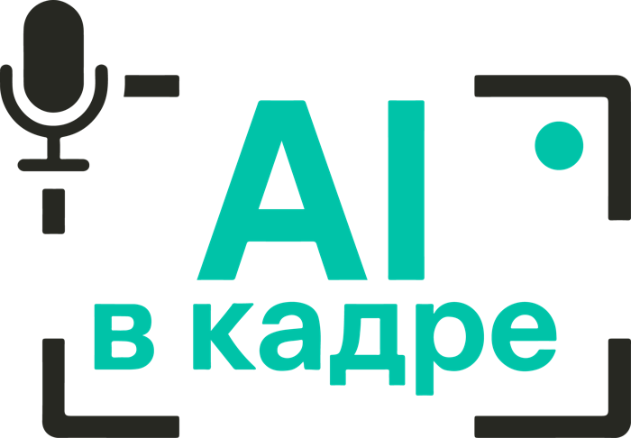
AI В КАДРЕ
студия ИИ-видеопродакшна · Москва · 2026
КОММЕРЧЕСКОЕ ПРЕДЛОЖЕНИЕ
Игра престолов: корпоративная версия
ИИ-ролик до 4 минут · сценарий с шутками пишем мы · финал 18 декабря
цены без НДС · оплата 50 / 50

ВАРИАНТ 1 · СТАНДАРТ  155 000 ₽  драфт сценария к 16.11 · финал 18.12 |  | ВАРИАНТ 2 · РАСШИРЕННЫЙ  220 000 ₽  собранный драфт к 16.11 · финал 18.12

600+  проектов в ИИ-видео | 200 млн+  просмотров у наших роликов | 200 000+  подписчиков в соцсетях

+7 (968) 589-55-16 (телефон / Telegram) · aivkadre@yandex.ru · aivkadre.ru

ЧТО МЫ ПОНЯЛИ ИЗ ЗАДАЧИ
Добрый день! Да, берём: напишем сценарий с шутками и сделаем ИИ-ролик до 4 минут — узнаваемые сцены из «Игры престолов», где героев играют ваши сотрудники и говорят свои реплики. Главное — чтобы было смешно и зал узнавал себя. Идеи руководителя есть, шутки и сценарий соберём мы.
Как сделаем смешно
Узнаваемость | Самые известные сцены сериала — смешно, когда зал узнаёт и сцену, и коллегу
Свои истории | Реплики строим на внутренних историях компании — соберём их на брифе
Роли по характеру | Каждому — подходящий герой или, наоборот, контрастный: это отдельная шутка
Ритм | Короткие сцены, шутка каждые 10–15 секунд, сильный финал с руководителем
Правила корпоративного юмора. Смеёмся вместе, а не над кем-то: без шуток про внешность, личную жизнь и больные темы. Руководитель — в выигрышной роли. Каждую шутку проверяем вопросом: поймёт ли её весь зал, а не один отдел. Сотрудники в кадре — только с их согласия. Ролик — для внутреннего показа на корпоративе.
ГРАФИК — ПО ДАТАМ ОРГАНИЗАТОРОВ
14–15 ноября | Бриф: идеи руководителя, истории компании, список участников
16 ноября | Драфт сценария — к встрече с руководителем
17–22 ноября | Доработка сценария с организаторами, тексты реплик для записи
23–24 ноября | Участники записывают реплики — по нашей памятке, на телефон
до 27 ноября | Финальный сценарий, роли, фото участников, озвучка
28 ноября — 7 декабря | Производство: замена лиц, синхрон губ, монтаж, музыка
8 декабря | Драфт ролика — организаторам на вычитку
до 18 декабря | Корректировки и финальная сдача ролика
ЧТО ВХОДИТ В КАЖДЫЙ ВАРИАНТ
Параметр | Стандарт · 155 000 ₽ | Расширенный · 220 000 ₽
Ролик | До 4 минут, Full HD | До 4 минут, Full HD
Сценарий | Сценарист-юморист, 1 вариант шутки на сцену | 2 сценариста-юмориста, 2–3 варианта шуток на ключевые сцены
Драфт к 16 ноября | Рабочий: структура, сцены, роли и основные шутки | Собранный: все сцены с репликами; сценарист — на встрече с руководителем
Сцены | До 8 сцен из сериала | До 12 сцен из сериала
Участники | До 10 сотрудников в кадре | До 15 сотрудников в кадре
Замена лиц | Лица сотрудников на героях, синхрон губ с новыми репликами | То же на самых передовых нейросетях: точнее мимика и эмоции
Голоса | Записи сотрудников 23–24 ноября, остальные — ИИ-голос | Записи сотрудников; кто не записался — звучит своим голосом через клон
Мир компании | — | Гербы и девизы отделов, «трон» компании, заставка с именами участников
Музыка и звук | Эпическая музыка | Эпическая музыка и саунд-дизайн
Бонус | — | 3 тизера по 15 секунд — для анонса корпоратива
Правки ролика | 2 круга | 4 круга
Финал | 18 декабря | 18 декабря
Итого | 155 000 ₽ | 220 000 ₽
Сценарий дорабатываем вместе с вами до 27 ноября, дальше меняем точечно. Круг правок — один список изменений по ролику. Цена без НДС — студия на УСН, сверх согласованного объёма счетов не выставляем.
УСЛОВИЯ ОПЛАТЫ
 | Стандарт | Расширенный
Аванс при старте, 50% | 77 500 ₽ | 110 000 ₽
После сдачи, 50% | 77 500 ₽ | 110 000 ₽
Итого | 155 000 ₽ | 220 000 ₽
ДРАФТ СЦЕНАРИЯ К ПОНЕДЕЛЬНИКУ, 16 НОЯБРЯ
Успеваем — дедлайн двигать не нужно. Стандарт: рабочий драфт — структура ролика, сцены, роли и основные шутки, его уже можно обсуждать с руководителем. Расширенный: собранный драфт — все сцены с репликами и 2–3 вариантами шуток на ключевые моменты, наш сценарист подключается к встрече с руководителем. Дальше дорабатываем сценарий параллельно с вычиткой организаторов — к 27 ноября он финальный.
Что нужно от вас
Сегодня–завтра | Идеи руководителя · 10–15 историй и внутренних шуток компании · участники: имя, должность, характер · любимые сцены сериала, если есть
До 27 ноября | 5–10 фото лица каждого участника · записи реплик 23–24 ноября по памятке · логотип, цвета, названия отделов · согласие участников на съёмку в ролике
РЕКВИЗИТЫ
Исполнитель | Студия AI в кадре · ИП Тальян Антон Дмитриевич
ИНН / ОГРНИП | 774349397920 · 325774600866130
Расчётный счёт | 40802810700009144244, АО «ТИНЬКОФФ БАНК», г. Москва
Корр. счёт / БИК | 30101810145250000974 · 044525974
Контакты | +7 (968) 589-55-16 (телефон / Telegram) · aivkadre@yandex.ru · aivkadre.ru
Готовы стартовать. Выберите вариант — пришлём договор и счёт на аванс. Чтобы драфт был к понедельнику, бриф нужен сегодня–завтра.

